**Monograph**

Judul : Kearifan lokal *ngubek empang* sebagai sumber belajar Muatan IPS

di Sekolah Dasar.

Abstrak :

*Empang* ikan menjadi bagian yang melekat pada Etnik Betawi tempo dulu. *Empang* menjadi tempat memelihara ikan, baik untuk tujuan konsumsi maupun komersil. Nuansa gotong royong pada kegiatan *ngubek empang* terlihat pada saat pelaksanaan memanen ikan. Pada saat menguras *empang* itulah biasanya masyarakat akan terlibat dalam aktivitas *Ngubek Empang.* Ikan-ikan yang ada di *empang* terdiri dari ikan-ikan yang sengaja ditanam seperti ikan mas dan ikan gurame dan ada juga ikan yang memang tidak sengaja ditanam seperti gabus, lele, mujair, dan sebagainya. Bagi warga yang ikut ngubek empang, jika menemukan ikan mas atau gurame, harus memberikannya kepada pemilik *empang,* sedangkan ikan-ikan lain di luar ikan mas dan gurame boleh diambil atau dimiliki oleh warga. Setelah proses menguras *empang* selesai dan ikan-ikan sudah selesai dipunguti, biasanya pemilik *empang* akan membagikan sebagian ikan itu kepada warga yang terlibat dalam kegiatan *ngubek empang.* Nilai budaya gotong royong tolong menolong pada kegiatan *ngubek empang* relatif masih bertahan hingga saat ini. Di Perkampungan Budaya Betawi Setu Babakan, masih ada warga yang memiliki *empang*. Hal ini disebabkan sebagian besar warga berpendapat bahwa *empang* ada nilai rekreasinya atau hiburan di kala waktu senggang. Bagi sebagian warga, mengurus ikan di empang ada nilai seni tersendiri, yang dapat menghilangkan kejenuhan.

Jika aktivits ngubek empang masih ada di Perkampungan Budaya Betawi Setu Babakan maka nilai kebersamaan sebagai perekat nilai gotong royong akan semakin tampak namun hal ini ditunjang oleh keberadaan empang itu sendiri. Artinya empang-empang saat ini masih ada dan belum dibangun untuk rumah atau ruko.

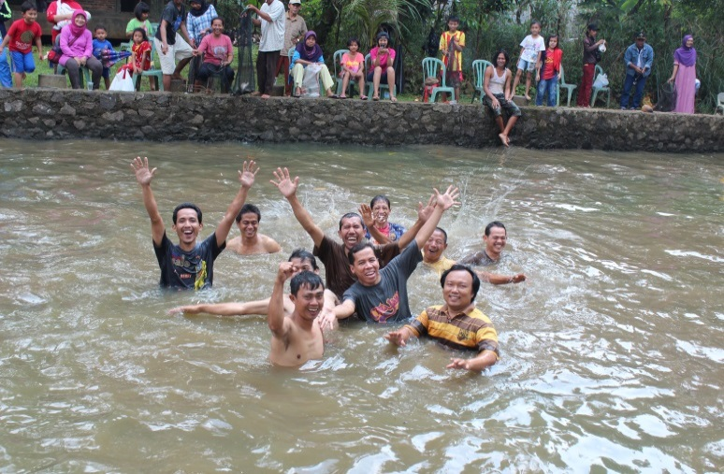

Aktivitas ngubek empang secara real-nya.

**Aktivitas ngubek empang dalam pembelajaran adalah :**

* + - 1. Kelas di bagi menjadi 2 regu yaitu regu A dan regu B masing-masing regu berjumlah 20 siswa.
      2. Masing-masing regu terdiri dari kelompok jala dan kelompok ikan, setiap kelompok jala dari masing-masing regu berjumlah 4 – 5 orang dan sisanya menjadi kelompok ikan
      3. Bentuk permainan yaitu kompetisi antara regu A dan regu B
      4. Masing-masing regu bebas untuk memilih siapa yang menjadi jala dan menjadi ikan
      5. Ikan dapat istirahat di ruang istirahat maksimal 10 hitungan yang dihitung oleh kelompok jala
      6. Kelompok ikan memasuki arena permainan/empang yang berbentuk segi empat dengan bergerak/berenang-renang kian kemari
      7. Kelompok jala memasuki empang dari sudut empang
      8. Kelompok jala mengubek-ubek empang dengan cara menggerak-gerakkan anggota lengan dan kaki
      9. Kelompok ikan berenang secara bebas kian kemari
      10. Kelompok jala pada saat menangkap ikan hanya dengan cara berjalan, tidak boleh berlari, sedangkan kelompok ikan untuk menghindari jala boleh dengan berjalan dan juga berlari.
      11. Kelompok jala segera menangkap ikan dengan cara tangan kelompok jala saling berpegangan tangan membentuk seperti jala dan ikan berusaha untuk tidak tertangkap oleh kelompok jala
      12. Ikan yang sudah tertangkap oleh kelompok jala dimasukkan ke kolam karantina.
      13. Kelompok jala regu A dan B yang mendapatkan ikan yang paling banyak dengan waktu yang telah ditentukan, adalah sebagai pemenangnya.

Gambar Permainan Ngubek Empang Menjala ikan

10 – 15 meter



Ruang

Istirahat/aman

Ikan 6 – 8 meter

Ruang tempat

Karantina

*Keterangan:*

= Kelompok ikan, dalam kelompok ikan sendiri dibagi menjadi tiga jenis ikan yaitu ikan lele, bawal, dan mas.

= Kelompok jala yang menangkap ikan.

= Kolam Istirahat/aman bagi ikan.

= Kolam Karantina ikan

= Kolam yang ada jalanya, di kolam ini kelompok ikan akan berlarian dan kelompok jala berusaha menangkap ikan.

Gambar : Permainan Ngubek Empang dalam pembelajaran

|  |  |
| --- | --- |
| Tipe Monograph |  |

Technical Report

Project Report

Documentation

Manual

Working Paper

Discussion Paper

Other

Pengarang : 1. Dr. Ajat Sudrajat, M.Pd

2. Indra Sutisna, S.Kom

3. Prof. Muhammad Syarif Sumantri, M.Pd

4. Drs. Andi Ali Saladin, M.Pd

5. Eneng Hernawati, M.Pd

Institution : 1. Universitas Terbuka, Indonesia.

2. Sekretaris Forum Pengkajian dan Pengembangan Perkampungan

Budaya Betawi.

3. Universitas Negeri Jakarta, Indonesia.

4. Universitas Negeri Jakarta, Indonesia.

5. Pusdiklat Tenaga Teknis Pendidikan Dan Keagamaan Kementerian

Agama RI.

Department : 1. Universitas Terbuka, Indonesia.

2. Sekretaris Forum Pengkajian dan Pengembangan Perkampungan

Budaya Betawi.

3. Universitas Negeri Jakarta, Indonesia.

4. Universitas Negeri Jakarta, Indonesia.

5. Pusdiklat Tenaga Teknis Pendidikan Dan Keagamaan Kementerian

Agama RI.

Tempat Terbit : Universitas Terbuka, Indonesia.

Penerbit : Universitas Terbuka, Indonesia.

Jumlah halaman : 7 Halaman

Tanggal terbit : -

Official URL : -

Kata Kunci : Kearifan lokal, *ngubek empang,* sumber belajar, IPS.